1

Unidade Curricular:

Algoritmia e Estrutura de Dados

Tema:

Gestor de Cursos Online

Docente:

Prof. Doutor Mário Pinto

Discente:

Nuno Mendonça – 40210260

Tiago Ribeiro - 40210462

José Silva – 40210276

Licenciatura Tecnologias e Sistemas de Informação para a Web

Vila do Conde, Janeiro de 2022

2

**Índice:**

Âmbito do Projeto: 3

Tema do Projeto: 4

Autenticação e Gestão de utilizadores: 5

Gestão do Catálogo e Pesquisa: 7

Classificar e Comentar: 8

Criar e Gerir a Lista de Favoritos: 9

Desenvolvimento: 10

Manual do Utilizador: 11

Entrada Inicial: 12

Informações: 12

Sign Up: 13

Log In: 13

Validação de Parâmetros de entrada: 14

Menu Principal: 15

15

Ferramentas do Utilizador: 15

Admin Tools: 16

Settings: 16

Pesquisa: 17

Favorites List: 17

Most Rated: 18

Notifications: 18

Cursos: 19

Conclusão: 20

3

# Âmbito do Projeto:

O projeto desenvolvido consistiu na realização de uma aplicação em ambiente desktop, tendo por base, os conteúdos adquiridos no decorrer do semestre letivo.

Tendo como principal ferramenta para a conceção da tarefa proposta, a linguaguem de programação Python e a biblioteca Tkinter, previamente ao início do desenvolvimento em código, os alunos realizaram vários esquemas gráficos, com o intuito de conceber uma primeira amostra visual, estrututrar os componentes funcionais e criar uma linha de orientação, esta, que foi assim foi exibida numa apresentação intermédia. Conforme descrito, trata-se de uma aplicação de ambiente desktop com o tema de um gestor de cursos online, permitindo de uma perspetiva do utilizador utilizar, editar e gerir diversas funções e componentes presentes na mesma.

4

# Tema do Projeto:

Como já fora previamente referido, o tema deste projeto consiste num gestor de de cursos online, contendo no seu core funcionalidades interativas permitindo ao end-user administrar e gerir a plataforma dentro dos possíveis. Os requisitos da aplicação esssencialmente, consistem na autenticação e gestão de utilizadores dentro da aplicação, permitindo o registo ou início, contendo dois perfis de utilizadores, o primeiro perfil denominado de “user” sendo este restringido a uma série de funções a nível de adminstração da plataforma e o segundo, com o nome de “admin” sendo este o perfil máximo no que toca a permissões de utilização da mesma. A pontuação e classificação dos cursos presentes na mesma, uma componente contendo os cursos melhor cotados de forma invariante, uma componente contendo os cursos favoritos do utilizador em questão permitindo a gestão dos mesmo invariavelmente, a pesquisa dos cursos recorrendo a uma searchbox e por fim a simulação da utilização de cada curso em específico.

5

# Autenticação e Gestão de utilizadores:

A autenticação e gestão de utiliadores, é um processo que se dá por via de dois métodos tendo por obrigação o preenchimento de quatro parâmetros obrigatórios, o primeiro processo o de “Sign Up” orientado para os novos utilizadores na aplicação apresenta campos de preenchimentos tais como o nome, e-mail, password e a seleção se este se apresenta como “user” ou “admin”, nesta mesma janela está também presente a opção “Show Password” que permite ao utilizador visualizar a sua password após inserida e a opção de “Reset Data” apagando todos os dados inseridos, todos este dados passam por uma verificação, esta possível através de um ficheiro de texto, contendo vários parâmetro de validação para o registo se apresentar com válido ou inválido, esta componente é possível ser visualizada através de uma mensagem de erro e ícones de aceitação e rejeição no fim de cada campo de texto, por fim nesta mesma janela, encontram-sem dois botões o “Create Account” que torna possível a verificação neste mesmo ficheiro referido aceitando ou não o user e ou botão “Already have an account ? Click here”, redireccionando os utilizadores registados para a janela de Log In caso estes já possuam conta anteriormente ou a tenham acabado de criar.

6

O segundo processo, este mais simples e direto o de “Log In”, recebendo apenas o nome e a Password do utilizador permitindo o início na aplicação, esta janela apresenta ainda, um botão denominado de “Next” levando o user ao início do programa e o botão, “Don’t have an account? Click here” que irá redireccionar o utilizador para a janela Sign In para poder efetuar o processo acima referido. Dentro da platforma, é possível ao utilizador nas definições que se apresentam no canto superior esquerdo da aplicação, visualizador os seus dados pessoais inseridos no momento do registo, juntamente com também a data do mesmo, e a alteração de dados, tais como, nome, password e e-mail.

7

# Gestão do Catálogo e Pesquisa:

A gestão do catálogo, apresenta-se como uma componente um pouco mais estática. O catálogo é apresentado ao utilizador no painel de entrada contendo seis possíveis escolhas de cursos contendo dentro de cada, o nome do curso, uma descrição informativa, a possibilidade de comentar o curso, adicionar aos favoritos e abrir o curso, componente esta, que contém uma hiperligação levando este a página oficial de cada respectiva componente de software.

A pesquisa será então a funcionalidade capaz de filtrar e organizar o conteúdo pretendido e visualizado, tornando ativo apenas o curso pesquisado e desativando todos os demais, sendo este o processo de filtragem possível dentro da plataforma.

8

# Classificar e Comentar:

Sendo um dos requisitos dos projeto, classificar e comentar são duas componentes do projeto possíveis dentro da janela de cada curso. Os comentários, são possíveis de incrementar após um comentário inicial, na raiz desta componente está um ficheiro de texto capaz de armazenar o registo deste processo. A classificação dos cursos é possível realizar na janela do mesmo e apresenta-se numa janela presente no painel principal, denominada de “Most Rated”, apresentando uma série de “scale’s”, sendo este o componente capaz de classificar os cursos em questão, esta componente também tem integrada na sua raiz um ficheiro de texto.

9

# Criar e Gerir a Lista de Favoritos:

A lista de favoritos, está apresentada no painel principal contudo, esta apresenta-se vazia estando construída para receber dados por parte do utilizador, dados estes que podem ser adicionados dentro da janela de cada curso, através de um botão dinâmico que permite adicionar ou remover os mesmos, após uma seleção, este podem ser visualizados no painel principal no botão “Favorites List”, possuindo na parte de development um ficheiro de texto, tal como todos os outros componentes capazes de receber dados.

10

# Desenvolvimento:

No decorrer do desenvolvimento do projeto, os alunos optaram por dividir o projeto em três ficheiro sendo que, dois deste contém o código do projeto dividido, e o restante de certa forma esta encarregue da interligação entre ficheiros. O primeiro ficheiro, start_menu, corresponde a janela de entrada visualizada pelo utilizador, contém todas as componentes funcionais e gráficas presentes nessa primeira parte do projeto, que equivale a janela de registo e início em termos de end-user, sendo embora esta, mais curta, é também diversa em termos de código. O segundo ficheiro, main_menu, é na sua essência a base do projeto, mais complexa e longa, inclui todas as componentes possíveis de visualizar após a entrada no formulário de login, contém também a associação a todos os ficheiros de texto para a recepção de dados sendo que, o primeiro ficheiro (start_menu) possui um ficheiro em comum para tornar praticável a migração de dados entre ficheiros de código.

Nesta (main_menu), recorremos a vários funções de modo, a conseguir inteligar as diversas componentes presentes no programa, sendo este, o método principal optado por parte dos developers em questão.

11

# Manual do Utilizador:

**Manual do Utilizador**

Manual do Utilizador: 11

Entrada Inicial: 12

Informações: 12

Sign Up: 13

Log In: 13

Validação de Parâmetros de entrada: 14

Menu Principal: 15

15

Ferramentas do Utilizador: 15

Admin Tools: 16

Settings: 16

Pesquisa: 17

Favorites List: 17

Most Rated: 18

Notifications: 18

Cursos: 19

12

## Entrada Inicial:

## Informações:

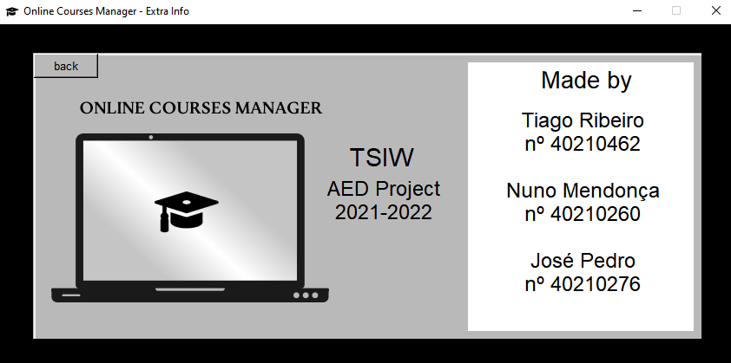

13

## Sign Up:

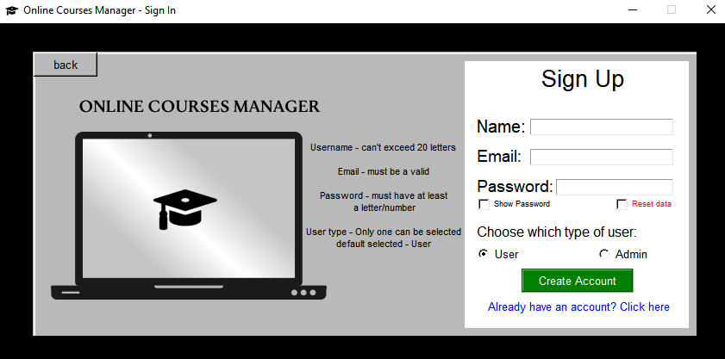

## Log In:

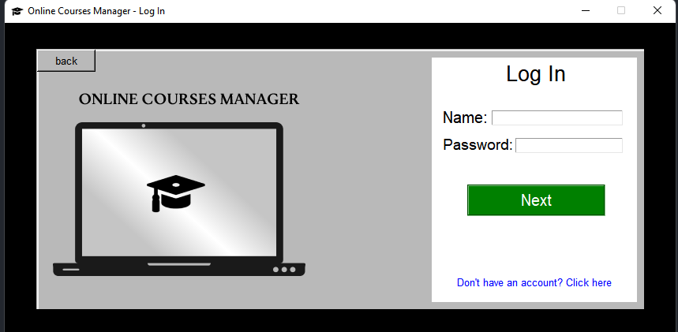

14

## Validação de Parâmetros de entrada:

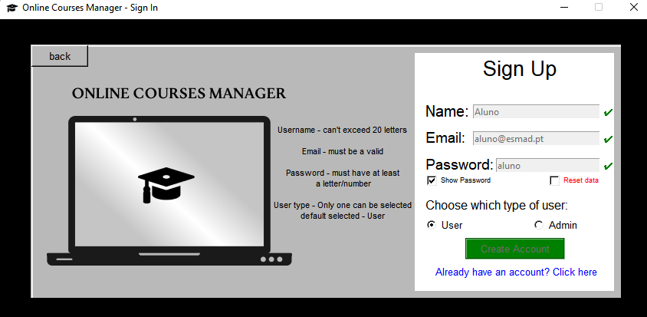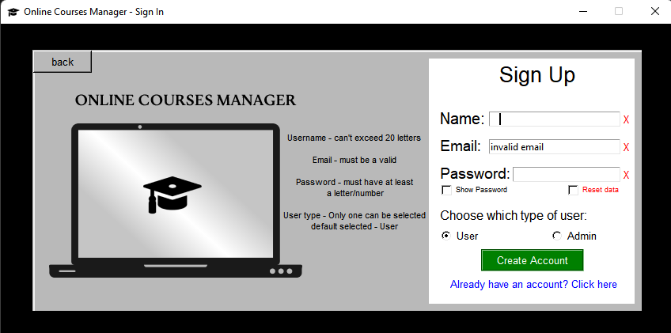

15

## Menu Principal:

## 

## Ferramentas do Utilizador:

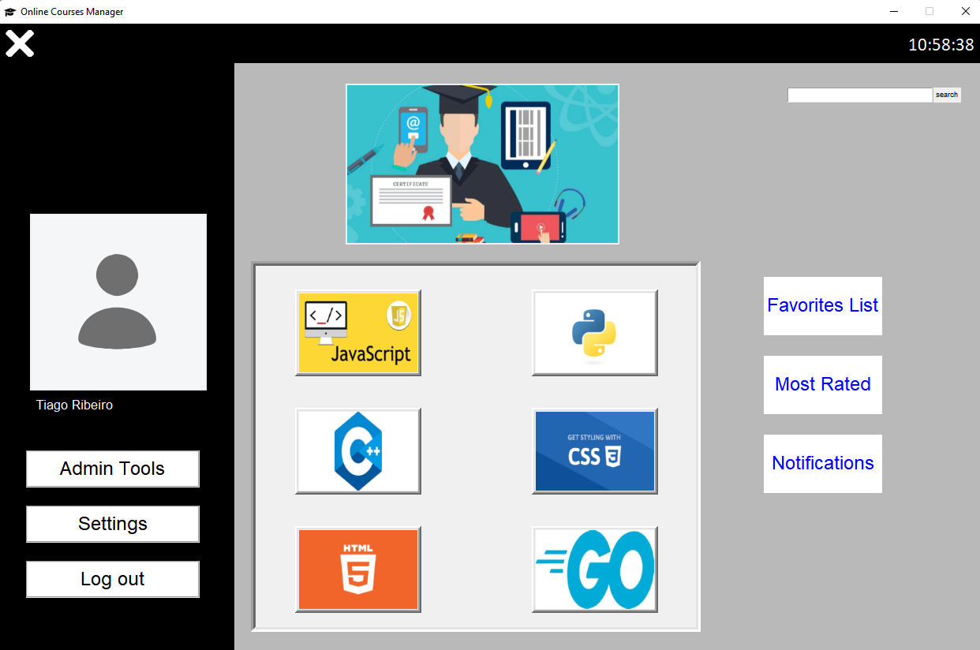

15

## Admin Tools:

## Settings:

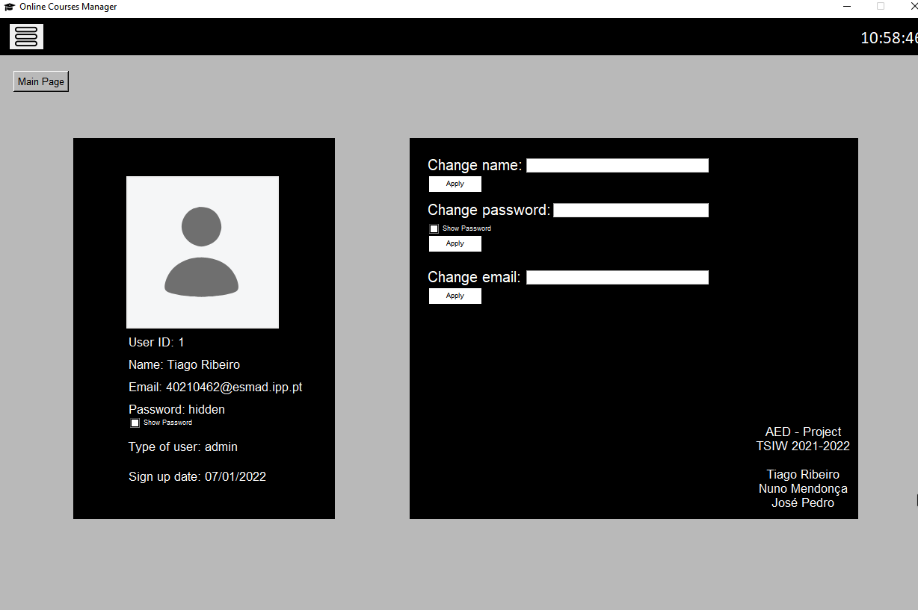

17

## Pesquisa:

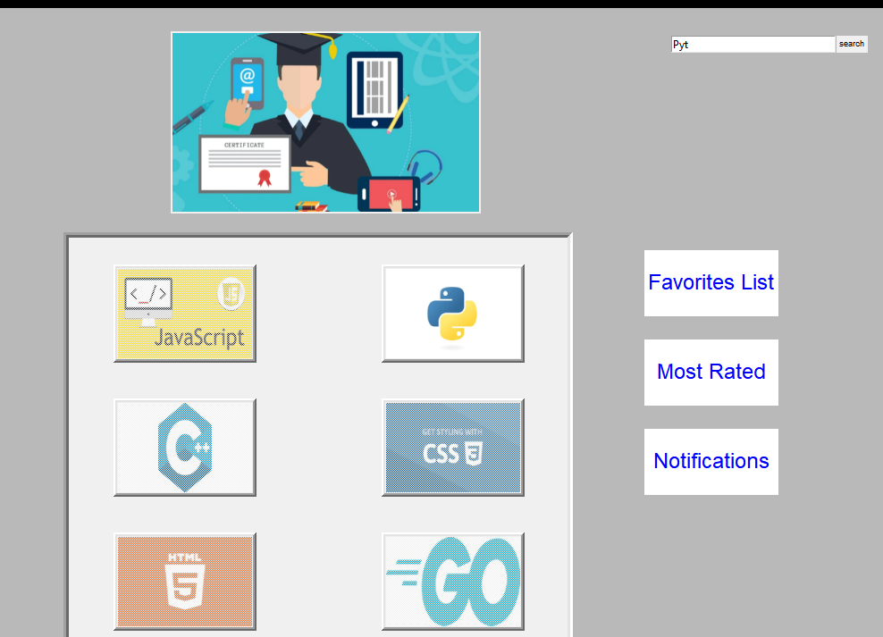

## Favorites List:

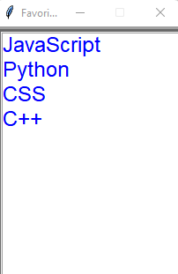

18

## Most Rated:

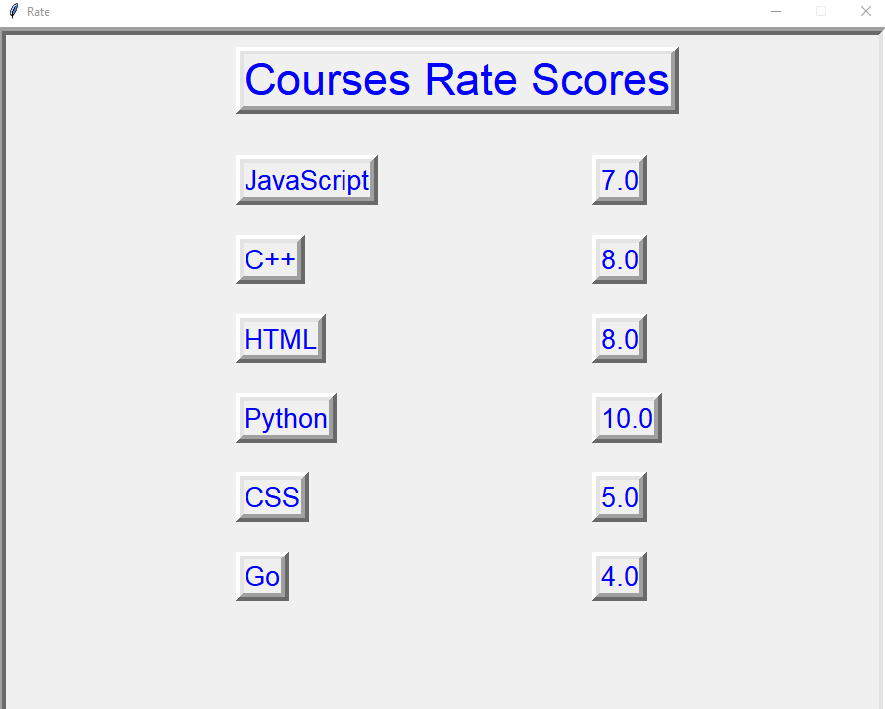

## Notifications:

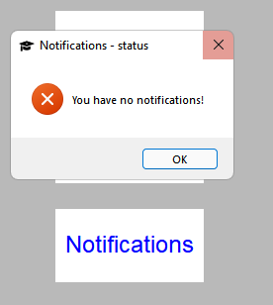

19

## Cursos:

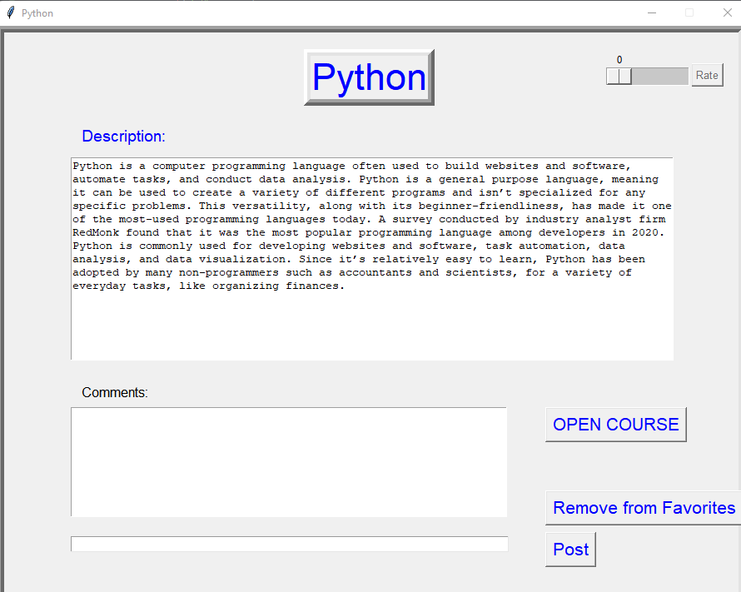

20

# Conclusão:

Concluindo, de um modo geral os alunos entendem ter tido uma prestação positiva, estando muito perto de cumprir todos os requimentos propostos pelo docente. Entendem também que, esta experiência foi de valor considerável em termos de autonomia, aplicação de conteúdos adquiridos e independência para um futuro próximo.